**государственное бюджетное общеобразовательное учреждение Самарской области**

**средняя общеобразовательная школаим. И.Н.Ульянова «Центр образования»**

**с. Усолье муниципального района Шигонский Самарской области**

Методическая разработка

по патриотическому воспитанию

**«Усольская ярмарка»**

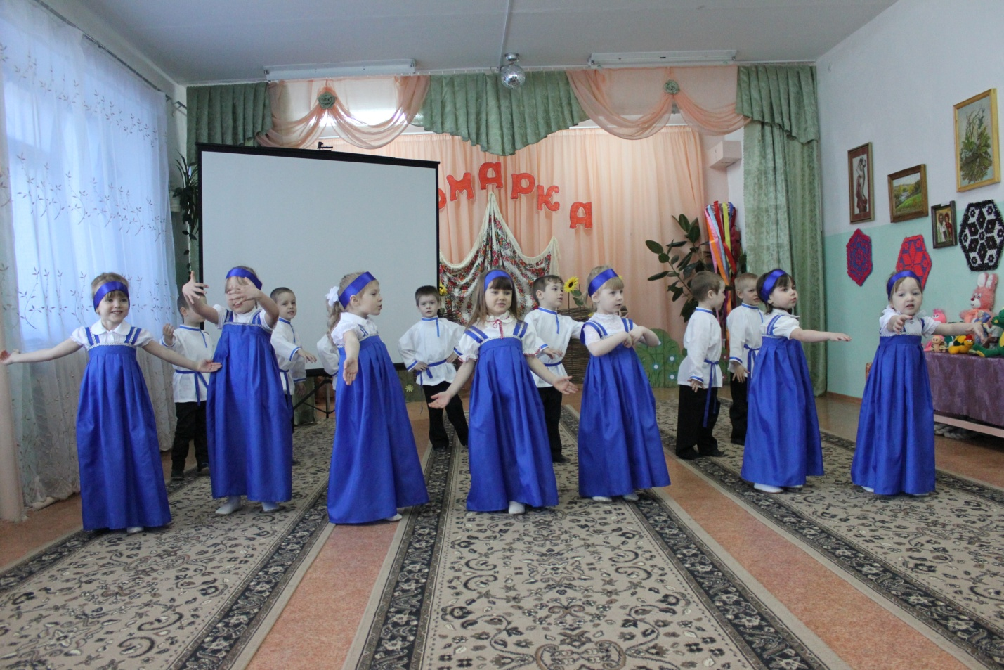

Подготовила: воспитатель средней группы Лыкова М.Б.

2015г.

***Детско - родительский проект***

***Актуальность проекта:***

 Неотъемлемая часть любой системы образования – воспитание патриотизма. Патриотизм – это любовь и привязанность к Родине, преданность ей, ответственность за нее, желание трудиться на ее благо, беречь и умножать богатства.

 Основы патриотизма начинают формироваться в дошкольном возрасте. Патриотическое воспитание дошкольников включает в себя передачу им знаний, формирование на их основе отношения и организацию доступной возрасту деятельности. Фундаментом патриотизма по праву рассматривается целенаправленное ознакомление детей с родным краем.

 Любовь к Отчизне начинается с любви к своей малой родине - месту, где родился человек. Базовый этап формирования у детей любви к Родине – накопление ими социального опыта жизни в своем селе, усвоение принятых в нем норм поведения, взаимоотношений, приобщение к миру его культуры.

***Цель проекта:***

 Формирование у детей любви к Родине, к родному селу и его истории, чувства ответственности за судьбу села, желания трудиться на его благо, беречь и умножать его богатства. Приобщение детей к культуре и традициям народа.

Основные задачи:

  1. Воспитать у ребенка любовь и привязанность к своему краю, дому, улице, селу.

 2. Расширять представления об историческом прошлом и настоящем  родного села и его особенностях.

3. Воспитывать чувство гордости за своих земляков, ответственность за все, что происходит в селе, сопричастность к этому.

4. Ориентировать родителей на патриотическое воспитание в семье.

*Дети заходят в зал под песню «К нам гости пришли»*

*Рассаживаются на стульчики*

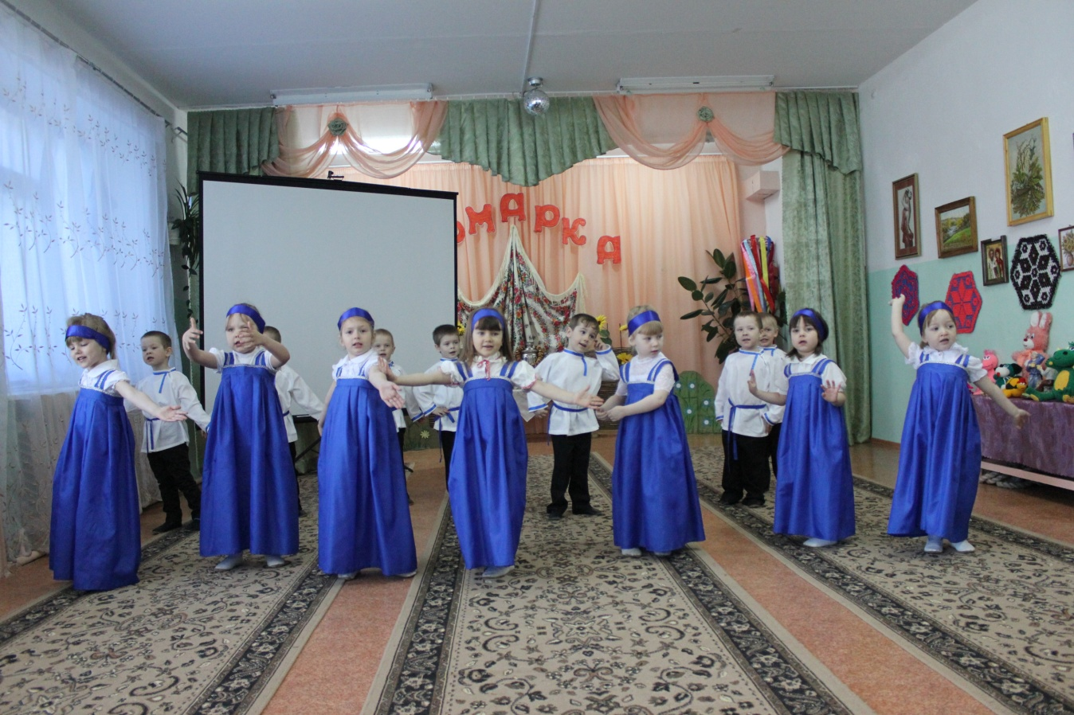

***Ведущий***: Дети, в каком живописном месте расположилось наше село, наша малая Родина. Посмотрите, мы с вами находимся на полуострове, с трех сторон Усолье омывают воды Жигулевского водохранилища.

Как вы думаете, почему наше село так называется – Усолье? Правильно, потому, что здесь издавна добывали соль.

Усолье возникло давно, в 16 веке у подножия Жигулевских гор, где изпод земли били соляные источники, отсюда и возникло название села. Усольцы добывали соль, занимались земледелием, охотой, рыбалкой, разводили скот. А хотите узнать, как добывали соль? *Процесс солеварения был прост. Сельчане бурили скважины, выкачивали из них рассол, заливали в котёл, разжигали под ним огонь и ждали, пока лишняя вода выпарится.соль выпадала в осадок, а воды оставалось намного меньше. Вот тогда и выгребали соль и сушили её. Во дворе музея стоит огромный клёпаный котёл. Он назывался "тырный", вот в таких котлах и выпаривали в старину соль.*

Спокойной жизни усольцев мешали кочевники ногайцы. Так вот говорят, что в то время в Усолье жила богатырка Усолка, которая и оберегала мир жителей Усолья. *Рассказывают, что: «Пришли однажды кочевники, побили мужиков и расположились ночевать на реке. Тем временем Богатырка Усолка за ночь собрала остальных баб, посадила их на коней, вооружила и в ранний предрассветный час напала на врагов. Разгромила и угнала в заволжские степи»*

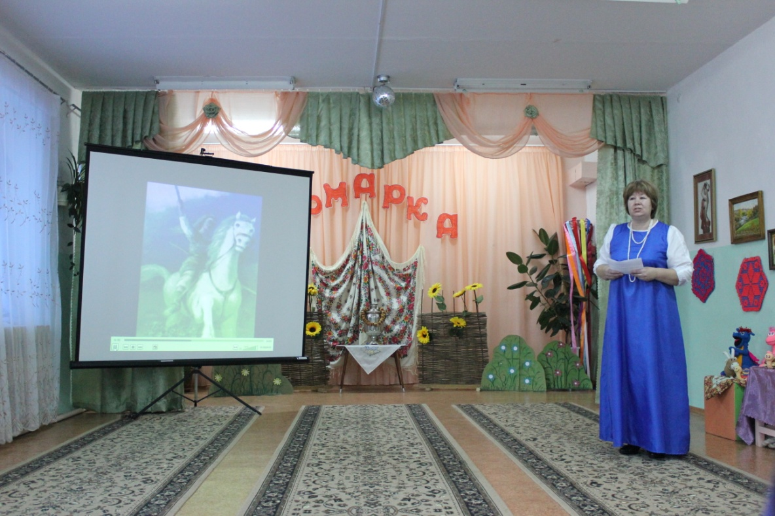

На протяжении почти 100 лет Усолье принадлежало семье графов Орловых-Давыдовых. Братья Орловы построили в Усолье огромный трехэтажный дворец, напоминающий средневековый замок, здание конторы, каменный флигель для управляющего, большой конный двор. Была здесь псарня на 300 охотничьих собак, птичий двор с обученными охоте соколами и ястребами, зверинец с медведями, волками и лисами. А еще был роскошный парк с беседками и фонтанами и уникальный сиреневый сад, в котором были собраны все виды сирени, способные расти в условиях Средневолжья.  
Многие из вас часто бывают в парке, где можно увидеть останки некогда цветущего имения.

Ребята, почему мы говорим – это наша малая Родина? Потому, что здесь живут наши мамы, папы, дедушки и бабушки, тети и дяди, друзья-товарищи – это место где мы родились и живем. А какие пословицы вы знаете о родине?

(*Человек без Родины – что соловей без песни;*

*Нет ничего на свете краше, чем Родина наша;*

*Для Родины своей ни сил, ни жизни не жалей;*

*Родина – мать, умей за нее постоять;*

*Одна у человека мать, одна и Родина)*

Подумайте – кто является главным богатством нашего села? Молодцы. Конечно, главным богатством села являются его жители. В Усолье издавна живут добрые и красивые, талантливые, или как еще говорят – «мастеровитые» люди. В народе с уважением о них говорят: «Мастера на все руки». А вы знаете, откуда берутся искусные мастера? Вот послушайте известный в народе старинный сказ:

*Жила в одном селении девушка Марья. Такая мастерица: и прясть и ткать и игрушки из глины лепить, а уж посуду расписывала – залюбуешься. Прозвали ее за это Марьей-искусницей.*

*И вот прослышал о ней Кощей Бессмертный и решил заполучить мастерицу в свое царство. Да только Марья-искусница обернулась жар-птицей, и, улетая, стала ронять на землю разноцветные перышки на память о себе. Куда падало перо, там и появлялись на русской земле новые мастера и мастерицы. Вот таков сказ!*

С давних времен жители нашего села умели не только трудиться, но и весело, интересно отдыхать. И одним из развлечений был обычай устраивать веселые ярмарки, на которые съезжались из соседних сел мастера и покупатели – себя показать, да на других посмотреть, удалью да проворством похвастать, песни попеть, да в танце покрасоваться.

Давайте и мы с вами отправимся на такую ярмарку!

Ой, вы красны девицы, да добры молодцы! Приглашаем всех на ярмарку веселую! Собирайтесь сюда, гости желанные, скоморохи и гудошники. Начинается веселое представление с играми, потехами, с хороводами и песнями.

На Усольской ярмарке

Давайте веселиться,

Петь, плясать, не лениться!

Мальчишки и девчонки,

Не стойте в сторонке.

Глаза пошире открывайте,

Ярмарку начинайте!

***Максим:*** Н а ярмарку! На ярмарку! Спешите все сюда!

Здесь шутки, песни, сладости давно вас ждут друзья!

***Наташа:*** Что душа твоя желает – все на ярмарке найдешь!

Всяк подарки выбирает, без покупки не уйдешь!

***Валя***: Эй! Не стойте у дверей, заходите к нам скорей!

Народ собирается – ярмарка открывается!

***Ариша***: Эй, публика любезная, хлопай веселей!

А мы на нашем празднике порадуем гостей!

***Ксюша***: Мы наш праздник начинаем и ворота отворяем!

*(раздаются звуки гармошки, выходит* ***фольклорная группа «Надежда****»)*

Приехали, приехали,

С конфетами, с орехами!

Со сладкими леденцами, с веселыми бубенцами!

С игрушками, побрякушками,

С песнями, с частушками!

***Ведущий:*** Авот и первые гости на нашу ярмарку пожаловали – настоящие артисты – участники фольклорной группы «Надежда». Споют они песню о нашем красивом, старинном селе Усолье.

***Песня «Ах, Усолье мое»***

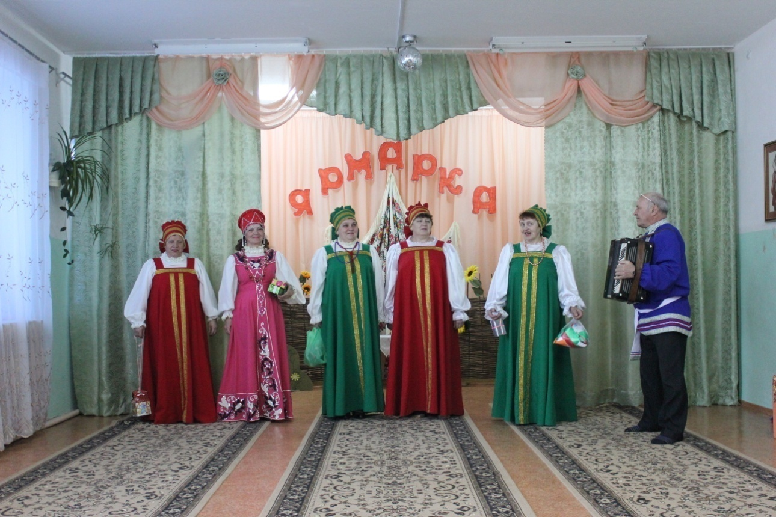

*(участники группы «Надежда» приглашают детей поиграть в игру «Карусель»): -* Девочки и мальчики, хватит прохлаждаться – пора и на Карусели покататься!

Вот на ярмарке качели, расписные карусели,

Все за ленточки беритесь, на карусели прокатитесь*!*

***Игра «Карусель»***

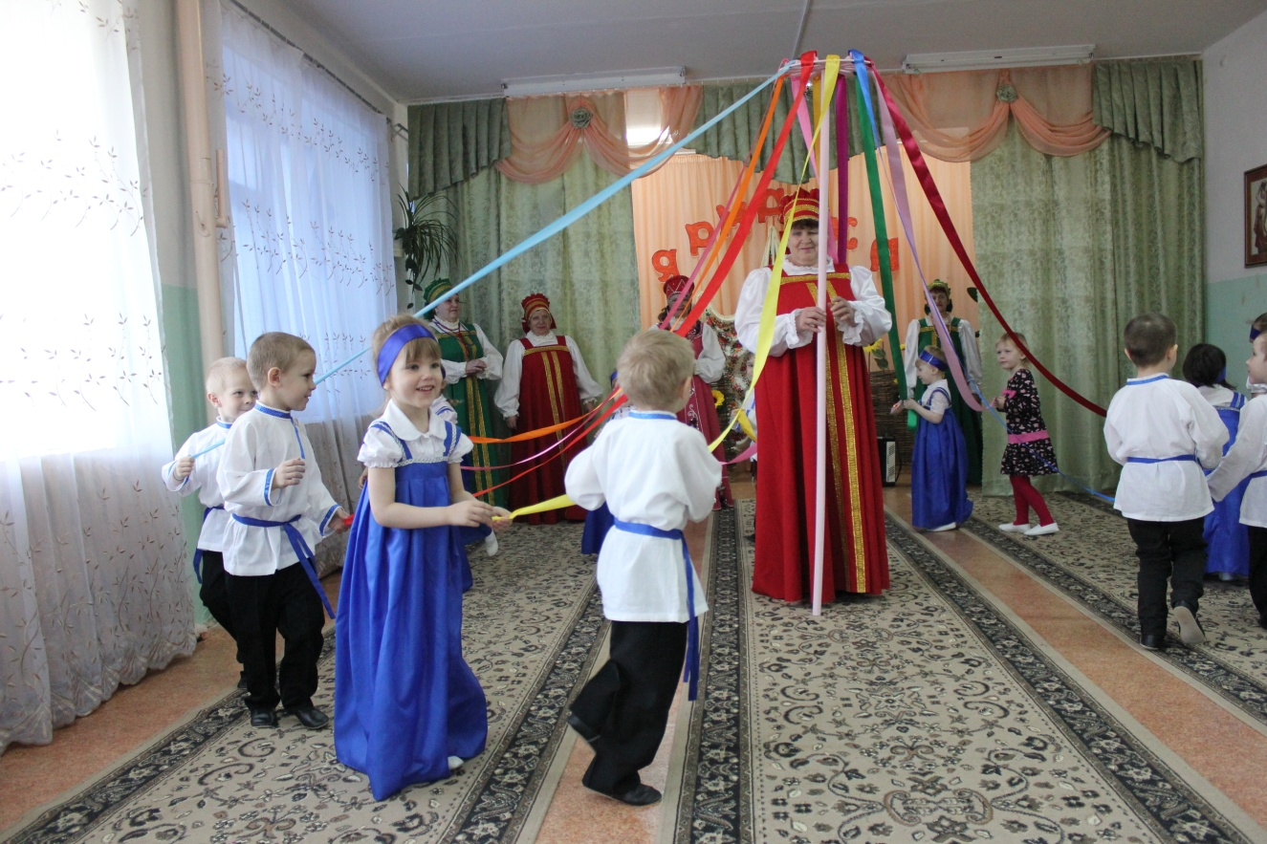

*(гости и дети садятся, выходят Коробейники)*

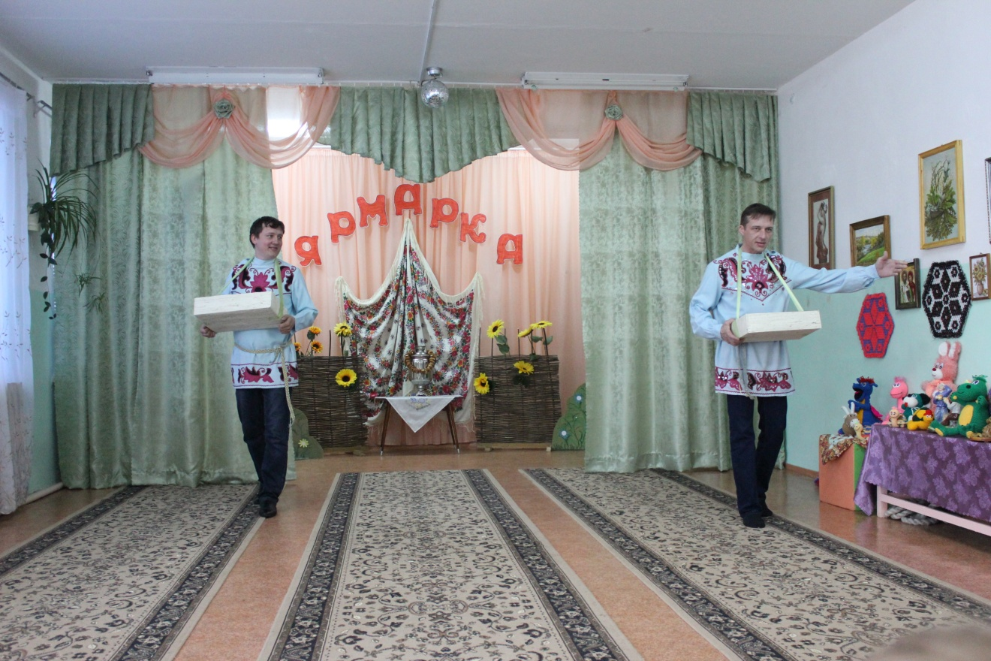

***Ведущий:*** *А посмотрите-ка, к нам коробейники пожаловали!*

***Коробейники:***

1. Внимание!Внимание! Народное Гуляние! Торопись честной народ, Всех вас ярмарка зовет!!!!
2. Иди в ряды торговые,

товары выбирай, Приди домой с обновою, Носи и вспоминай!

1. Что душа твоя желает,- Все на ярмарке найдешь, Всяк подарки выбирает, Без покупки не уйдешь!
2. Подходи, не ленись! Покупай, не стыдись! Целиком забирай Да в карман засыпай!
3. У дедушки Якова Товару хватит всякого Тары, бары, растабары! Расторгуем все товары!
4. Подходи, народ честной.

За медный, за пятак

Покажем все этак и так.

Сколько ребят собралось,

Умных, да смышленых.

Сейчас мы вас проверим –

Загадки загадаем про товары,

Что на ярмарку попали:

1. Руки в боки, как начальник,  
   Раньше всех на стол встает,  
   Сам себе плита, и чайник  
   Сам заварит, сам нальет – самовар
2. Попало наше тесто  
   В горячее место,  
   Попало —  
   Не пропало,  
   Румяной булкой стало.  
   Какое это место?  
   Куда попало тесто? - печка
3. В воде родится,

А воды боится. (Соль)

1. Сидит дед,

Во сто шуб одет.

Кто его раздевает,

Тот слезы проливает.(лук)

1. Не ездок, а со шпорами,

Не сторож, а по утрам всех будит. (петух)

***Коробейники:***

Ай, да молодцы, все загадки отгадали!

А сейчас мы предлагаем  
Вам игру –   
Мерить силу,  
Как бывало, в старину.  
Самых сильных приглашаем  
Мы ребят,  
Ну-ка, станьте, силачи,  
Возле каната!

***Аттракцион «Перетягивание каната***

***Коробейники:*** Нет! Не перевились на Руси богатыри русские! (Поднимает руку самому маленькому силачу).

***Ведущий:*** Уважаемые гости, в народе говорят: «Будет хлеб, будет и песня» и продолжит нашу ярмарку русская народная песня «Как у наших у ворот»

***Песня»Как у наших у ворот»***

***Ведущий:*** Ярмарка шумит, поет. Слышу, кто то к нам идет!

*(звучит цыганская мелодия.Заходит цыганка Роза)*

***Ведущий:*** Глазам не верю! Неужели идут цыгане?... в самом деле!

Покрепче кошельки держите, да кольца, серьги берегите!

Сейчас начнут гадать и за рукав тянуть,

Любого смогут обхитрить и обмануть!

***Цыганка:*** Ай! Ай! Ай! Как не стыдно пугать цыганами!

Не живем мы давно обманами.

Мы поем, на гитаре играем,

Мы в театре «Ромэн» выступаем!

Меня Розой зовут. Я на ярмарку пришла за товаром.

Покупать, а не брать его даром.

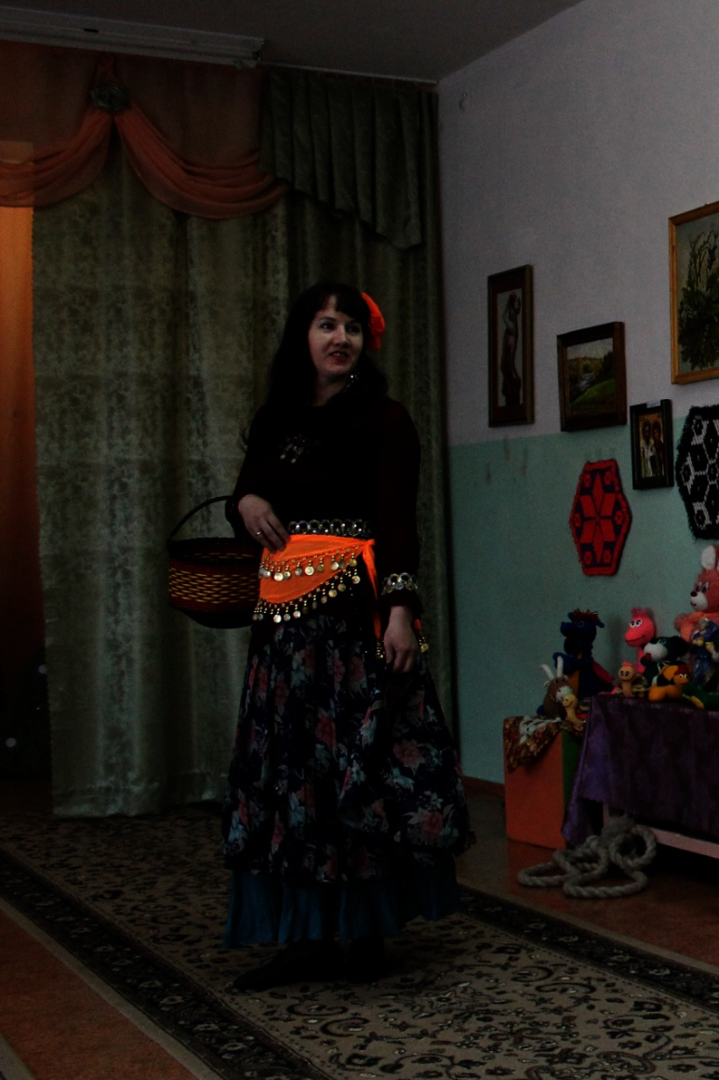

Я цыганка богатая. У меня в кармане вошь на аркане.

А в другом блоха на цепи!

Но я цыганка молодая,

Я цыганка не простая. Умею ворожить! Пойду добрым людям счастья нагадаю. Дай, дорогая, погадаю!(*берет ведущую за руку)*Ах, драгоценная ты моя, блеск вижу вдоль линии твоей жизни. Богатой будешь, детей у тебя вижу много. (*Подходит к одному из детей)*. Ах, касатик ты мой, дай ручку – погадаю, да всю правду скажу. Ой, дорогой, вижу дорогу, это дорога жизни и ведет она в казенный дом. А ждут тебя, бриллиантовый мой, в этом доме 4-ки и 5-ки, учителя тебя будут любить!

***Ведущий:*** Наша ярмарка шумит, стоять на месте не велит!

*(звучит музыка, выходит старик (мальчик), ведет за собой корову)- дети подготовительной группы.*

***Инсценировка сказки « Как старик корову продавал» С. Михалкова***

***Ведущий:***  Смотрите, корову старик продает, никто за корову цены не дает.

Хоть многим была коровенка нужна,

Но видно, не нравилась людям она.

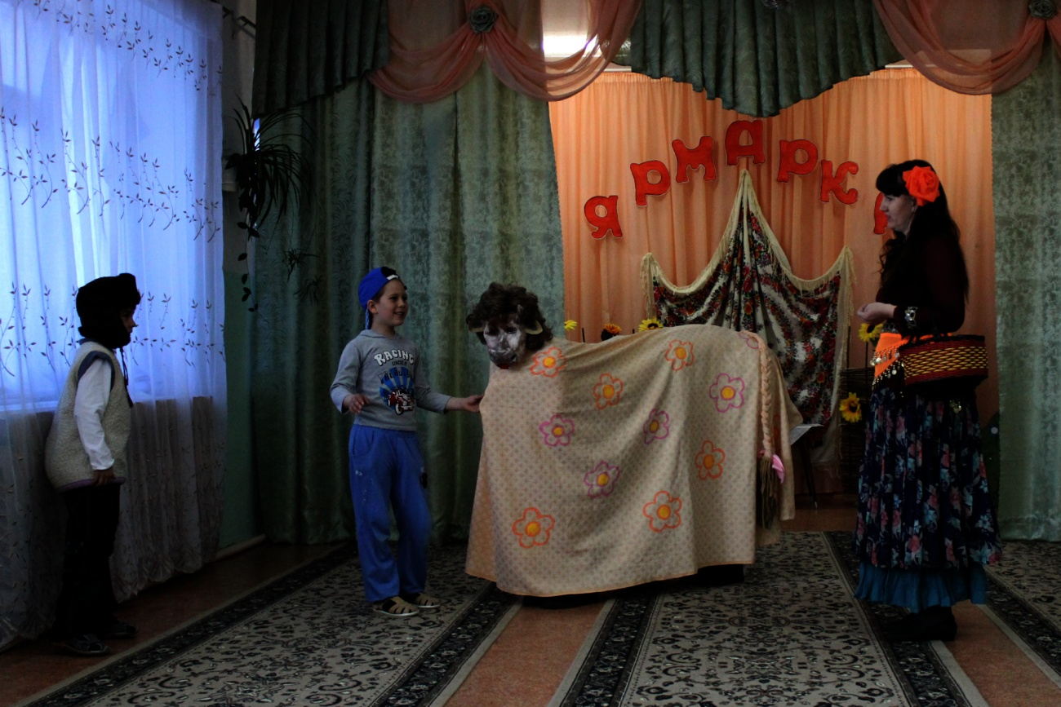

***Цыганка:*** Хозяин, продашь мне корову свою?

***Старик:*** Продам. Я с утра с ней на рынке стою.

***Цыганка:*** Не много ли просишь, старик, за нее?

***Старик:*** Да где наживаться! Вернуть бы свое!

***Цыганка:*** Уж больно твоя коровенка худа!

***Старик:*** Болеет, проклятая, прямо беда.

***Цыганка:*** А много ль корова дает молока?

***Старик:*** да мы молока не видали пока…

***Ведущий:*** весь день на базаре старик торговал,

Никто за корову цены не давал

Один паренек пожалел старика.

***Паренек:*** Папаша, рука у тебя не легка!

Я возле коровы твоей постою, авось продадим мы скотинку твою.

***Ведущий:*** Идет покупатель с тугим кошельком,

И вот уж торгуется он с пареньком.

***Цыганка:*** Корову продашь?

***Паренек:*** Покупай, коль, богата. Корова, гляди, не корова, а клад!

***Цыганка:*** Да так ли? Уж выглядит больно худой!

***Паренек:*** Не очень жирна, но хороший удой.

***Цыганка:*** А много ль корова дает молока?

***Паренек:*** Не выдоишь за день – устанет рука.

***Ведущий:*** Старик посмотрел на корову свою:  
***Старик:***-Зачем я, Бурёнка, тебя продаю?  
Корову свою не продам никому –  
Такая скотина нужна самому!

***Ведущий:*** Обойди хоть всю планету – лучше русской пляски нету!

Ребята, вам пора плясать, нашу пляску показать!

***Танец «Кадриль»***

***Ведущий***: Как на нашу ярмарку сапожники пришли,

Сапожники пришли, сапоги принесли.

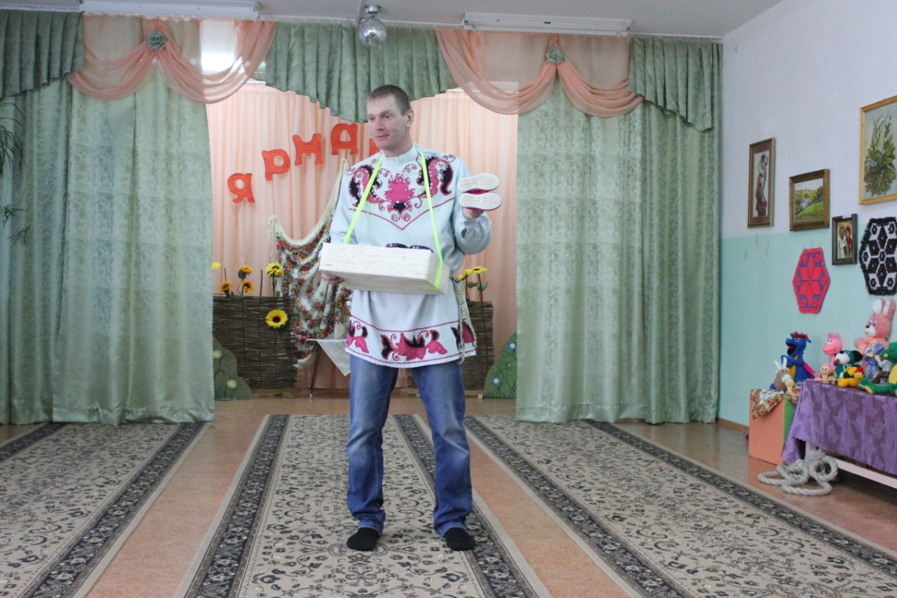

***Николай З.:*** А у меня для Вас,   
Башмачки есть в самый раз.   
На слово поверьте,   
Сядьте и примерьте.   
Что за чудо башмаки —   
Не малы, не велики.  
Берите сапожки  
На Ваши ножки.

Покупай от души расчудесны сапоги.

До чего товар хорош – тут уж мимо не пройдешь!

А какие калоши у меня есть, волшебные – «калоши-скороходы». Хотите в них побегать?

***Аттракцион «Волшебные калоши»***

(*добежать в одной калоше до кегли и обратно, передать калошу др.)*

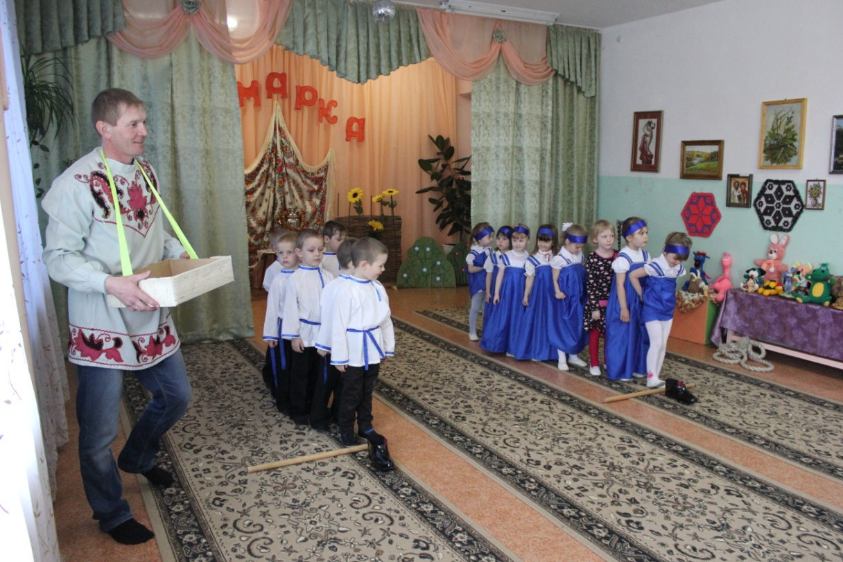

***Ведущий:*** Эй, девчонки-хохотушки, и мальчишки- молодцы, запевайте-ка частушки, веселите от души. И вы, гости, не отставайте, частушки подпевайте!

*(дети садятся, входят воспитатели с песней «Ярмарка»)*

***Песня «Ярмарка»***

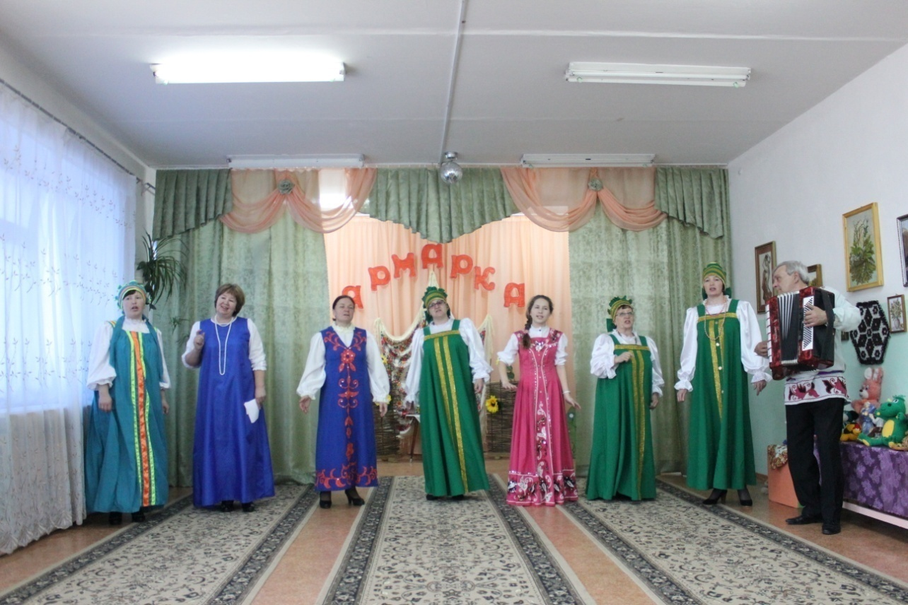

***Игра «Ручеек»***

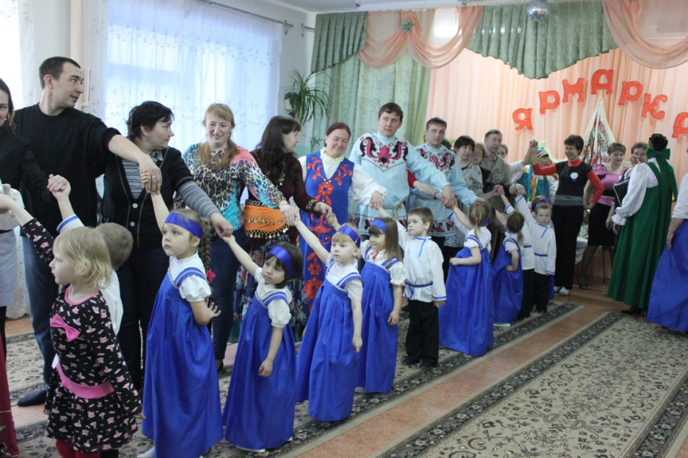

***Оля Т***.: Уважаемые гости, играми да плясками сыт не будешь. Славится русский народ гостеприимством, да угощеньем! Не зря в народе говорится: «Не красна изба углами, а красна пирогами!» Милости просим и наших пирогов отведать.

***Милана:*** *Чай горячий на столе,*

*Пышки и варенье,*

*Приглашаем вас отведать*

*Наше угощенье!*

